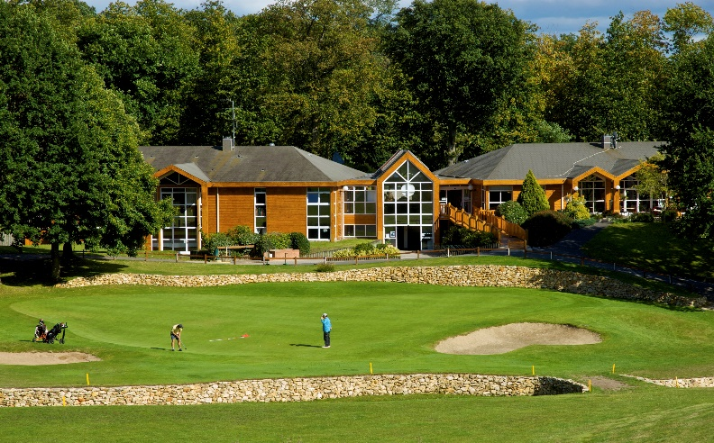

# **4ème Supméca Golf Trophy**

# Samedi 28 mai 2016

# Forges Les Bains

Cher ancien,

La 4ème édition de la compétition de Golf de l’Association Supméca aura lieu le samedi 28 mai 2016.

Cette compétition amicale, réservée aux anciens élèves de l’école et leurs proches, privilégie le plaisir de jouer et de se retrouver dans l’esprit Supméca-Cesti.

Les joueurs de tous niveaux peuvent concourir. Départ par groupe de 3, en shot gun. Licence 2016 obligatoire pour des raisons d’assurance.

Les débutants sont les bienvenus. Nous prévoyons pour eux une séance d’initiation avec un pro, et un vrai entrainement sur un parcours spécial.

La journée comprend aussi le café-croissant du matin, le cocktail en fin de compétition, le déjeuner et bien entendu la remise de récompenses et souvenirs.

**Le Parcours : Situation**

Golf de Forges-Les-Bains, rue du Général Leclerc - 91470 Forges-Les-Bains

Tél : 01.64.91.48.18

Situé à 38 km au sud-ouest de Paris. Durée de trajet indicative : le samedi matin environ 45 minutes à partir de la porte de Saint Cloud à Paris.

**Organisation de la journée :**

7h45 à 8h - Parking et accès au club house

8h00 - Accueil pour les diverses formalités, le café et les viennoiseries.

**Compétition :** 8h45 précises – Appel des équipes et départ vers les trous

9h15 - Départ de la compétition en shot gun, par groupe de 3.

**Initiation :** 9h15 – Briefing, organisation, matériel

10h-11h – Cours d’initiation avec un Pro.

11h-13h – Entrainement sur un parcours spécial et concours surprise

Vers 13h45 – Apéritif et Déjeuner au restaurant du club house

Vers 15h - Café et remise des trophées

**Le Trophée**

La compétition sera dotée de 3 trophées, un pour le classement dames, un pour le classement messieurs et un pour le « meilleur débutant ».

Le classement ne sera pas transmis pour homologation par la fédération sauf demande.

**Tarifs :**

Les tarifs sont ultra-compétitifs, pour une compétition le samedi, et comprennent l’ensemble des prestations de restauration en plus des activités golfiques.

Les anciens qui cotisent en 2016 à l’Association bénéficient d’une ristourne.

|  |  |  |
| --- | --- | --- |
| **Participation à**  **la journée Golf** | **Tarif par personne** | |
| **Normal** | **Cotisant**  **2016** | Est compris dans ce prix |
| **Compétition** | **100** | **80** | Le green fee, les balles de practice, le café d’accueil, le cocktail et le déjeuner  avec boissons et café |
| **Initiation** | **55** | **45** | Le prêt des balles et du matériel, le cours avec un Pro, le parcours d’entrainement spécial, le café d’accueil, le cocktail et le déjeuner avec boissons et café |

**Modalités d’inscription :**

Les inscriptions sont ouvertes.

Elles sont à effectuer par courrier auprès du Secrétariat de l’Association, 3 rue Fernand Hainaut 93407 Saint-Ouen, en renvoyant le bulletin d’inscription et le chèque de règlement correspondant (à l’ordre de « Association Supméca »).

Pour la compétition, comme pour l’initiation, le nombre de places étant limité, les inscriptions seront validées par ordre d’enregistrement.

Aucun chèque ne sera encaissé avant la compétition du 28 mai.

Une inscription qui serait annulée avant le 20 mai sera totalement remboursée. Après cette date, le remboursement sera effectué après déduction d’une retenue de 30 euros par inscription.

Secrétariat de l’Association :

Véronique Da Silva, 3, rue Fernand Hainaut 93407 Saint-Ouen - 01.49.45.29.43

[secretariat@supmeca.fr](mailto:secretariat@supmeca.fr)

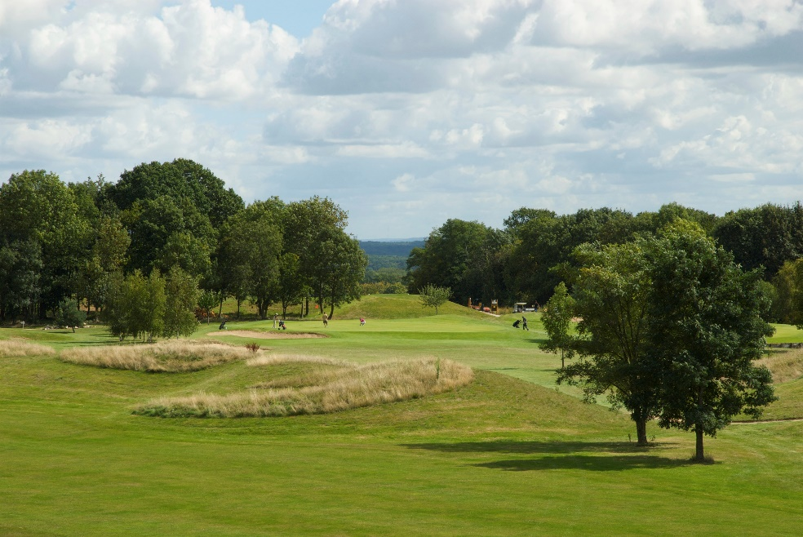

# **A très bientôt Inscrivez-vous vite !**

Ci-après : accès et hôtellerie !

**ACCES et HOTELLERIE**

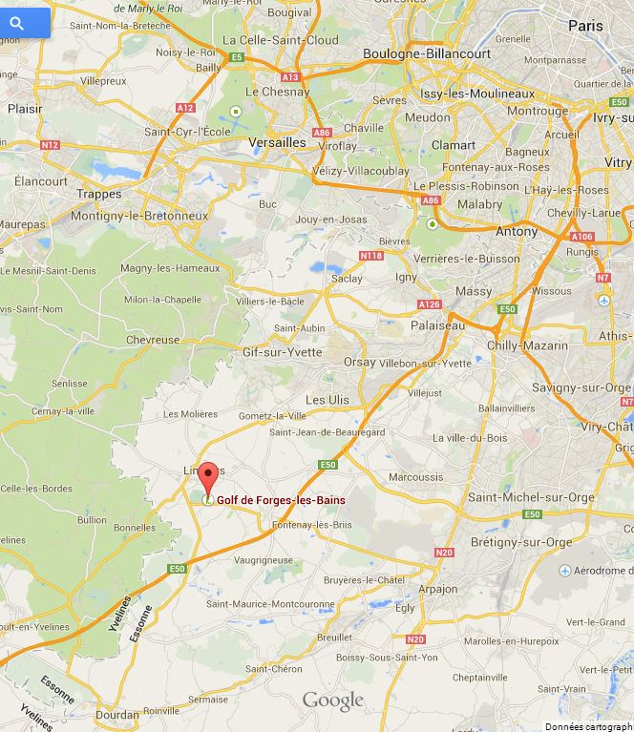

**Hotellerie**

Hotel Mercure Paris Sud ****, Les Ulis : 01 69 07 63 96 – 3, rue Rio Salado - Courtaboeuf - 91940 LES ULIS (à 10 km)

Hostellerie Blanche de Castille ***, Dourdan : 01 60 81 19 10 -  4, rue Demetz - 91410 DOURDAN (à 15 km) Logis de France, **conseillé par le golf,** [**http://www.hotel-blanchedecastille.com/**](http://www.hotel-blanchedecastille.com/)

Hotel Campanile ***, Les Ulis : 01 69 28 60 60 - 10, avenue des Andes – ZA Courtaboeuf 5 - 91940 LES ULIS (à 10 km)

Hotel Kyriad, les Ulis : 01 64 46 05 06 - 14, avenue des Andes - Courtaboeuf 91940 LES ULIS (à 10 km)